Administrarea unei baze de date pentru Agenție de tursim

(JAVAFX)

# Introducere

Proiectul "Agentie de Turism" este o aplicație scrisă în Java cu preluare date dintr-o bază de date SQL, care permite utilizatorilor să efectueze rezervări de vacanță prin interacțiunea cu trei tabele: CLIENTI, CAZARI și REZERVARI. Această aplicație oferă funcționalități precum adăugarea, ștergerea, actualizarea și inserarea de noi date. De asemenea, permite afișarea datelor filtrate după oraș sau țară.

# Structura bazelor de date Proiectul utilizează trei tabele principale:

## a) Tabela CLIENTI:

* Coloane:
  + ID_CLIENT (tip: NUMBER) - cheie primară, identificator unic pentru fiecare client
  + NUME_CLIENT (tip: VARCHAR) - numele clientului
  + PRENUME_CLIENT (tip: VARCHAR) - prenumele clientului
  + DATA_INREGISTRARII (tip:DATE)
  + ADRESA (tip: VARCHAR2)
  + TELEFON (VARCHAR2(25 BYTE))
  + ORAS (tip: VARCHAR) - orașul de domiciliu al clientului

## b) Tabela CAZARI:

* Coloane:
  + ID_CAZARE (tip: NUMBER) - cheie primară, identificator unic pentru fiecare cazare
  + NUME_HOTEL (tip: VARCHAR) - numele hotelului
  + ADRESA_HOTEL (tip: VARCHAR)
  + NUME_TRANSPORT (tip: VARCHAR) – transport pana la unitate
  + TARA (tip: VARCHAR) - țara în care se află hotelul
  + ORAS (tip: VARCHAR) - orașul în care se află hotelul
  + COST_SEJUR (tip: NUMBER) – pretul total

## c) Tabela REZERVARI:

* Coloane:
  + ID_REZERVARE (tip: NUMBER) - cheie primară, identificator unic pentru fiecare rezervare
  + ID_CLIENT (tip: NUMBER) - cheie străină către tabela CLIENTI, reprezentând clientul care a efectuat rezervarea
  + ID_CAZARE (tip: NUMBER) - cheie străină către tabela CAZARI, reprezentând cazarea rezervată
  + CHECK_IN_DATE (tip:DATE)
  + CHECK_OUT_DATE (tip:DATE)
  + PRET_REZERVARE (tip: NUMBER)

# Funcționalități principale

a) Adăugare de clienți:

* Utilizatorul introduce numele, prenumele și orașul de domiciliu al clientului.
* Aplicația inserează un nou rând în tabela CLIENTI cu datele furnizate.

b) Adăugare de cazări:

* Utilizatorul introduce numele hotelului, țara și orașul în care se află hotelul.
* Aplicația inserează un nou rând în tabela CAZARI cu datele furnizate.

c) Efectuare de rezervări:

* Utilizatorul selectează un client existent și o cazare.
* Aplicația inserează un nou rând în tabela REZERVARI, asociind clientul și cazarea selectate.

d) Actualizare de date:

* Utilizatorul completeaza un client sau o cazare existentă și introduce noile informații.
* Aplicația actualizează rândul corespunzător în tabela CLIENTI sau CAZARI, respectiv.

e) Ștergere de date:

* Utilizatorul selectează un client, o cazare sau o rezervare existentă.
* Aplicația șterge rândul corespunzător din tabela CLIENTI, CAZARI sau REZERVARI, respectiv.

f) Afișare de date după oraș sau țară:

* Utilizatorul selectează un oraș sau o țară.
* Aplicația filtrează și afișează clienții sau cazările care se află în orașul sau țara selectată in cadrul unui ListView

# Screenshots

1. Interfața de afisare clienți:

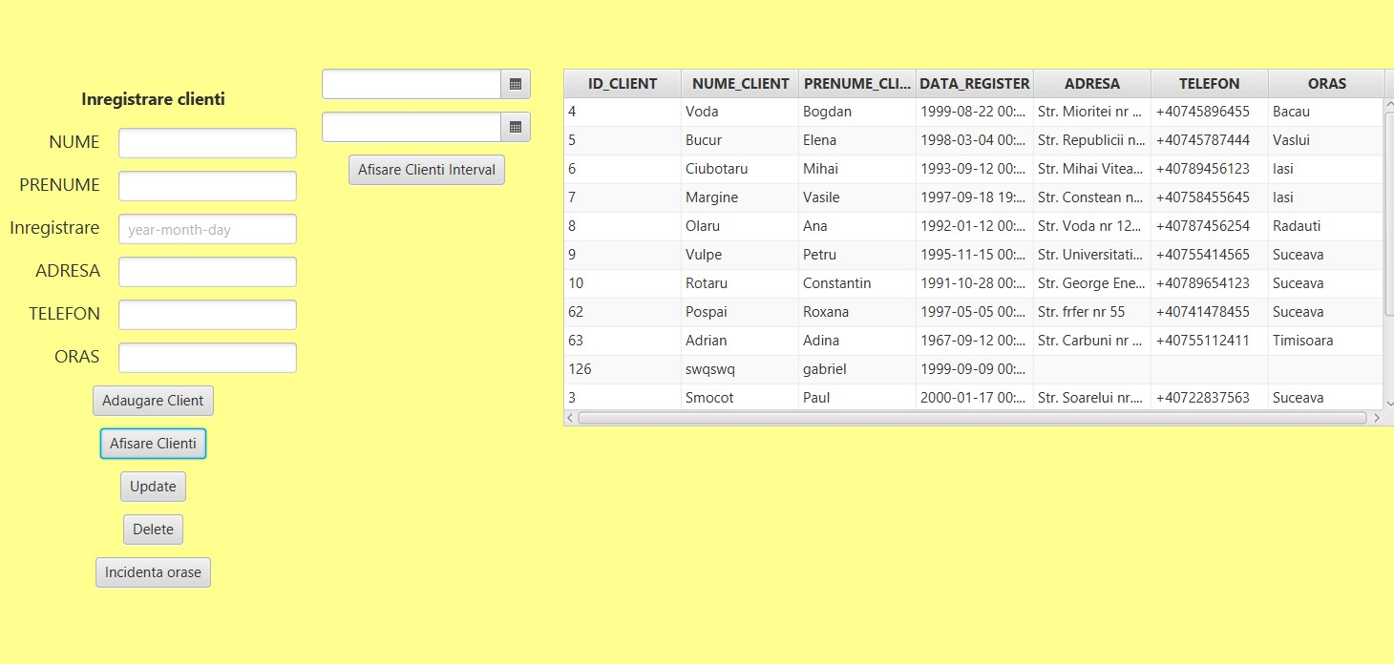

1. Interfața de afisare clienti după data înregistrării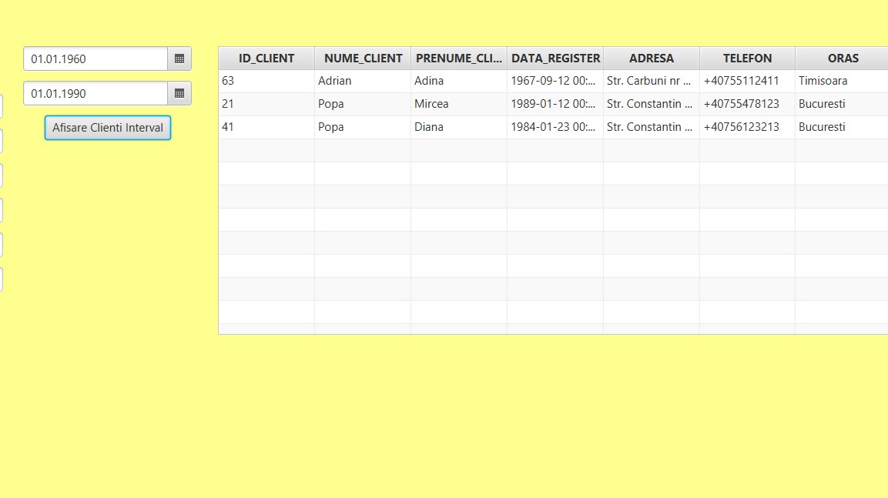:
2. ). Interfața de afișare a clienților după oraș sau țară :

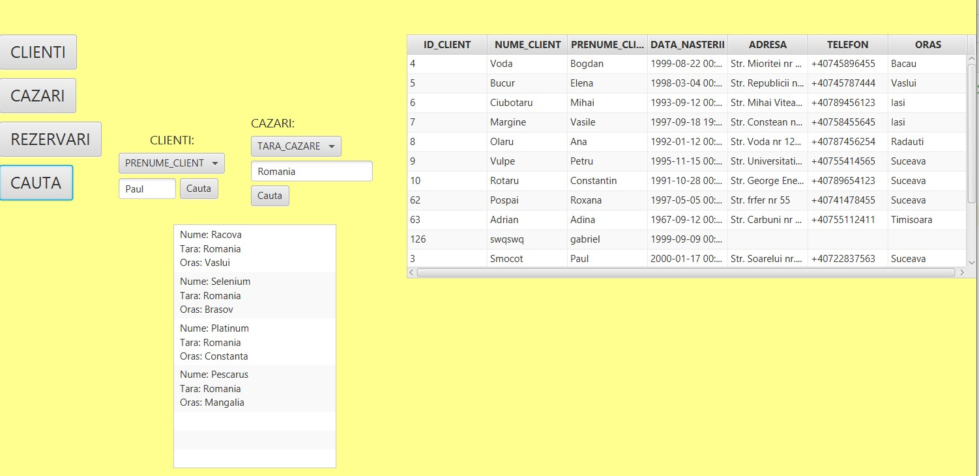

d). Interfața de afișare număr înregistrari intr-o tabelă

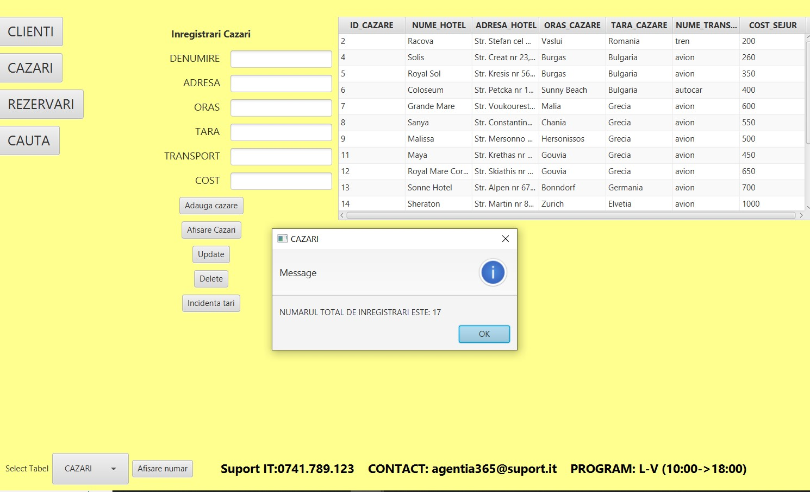

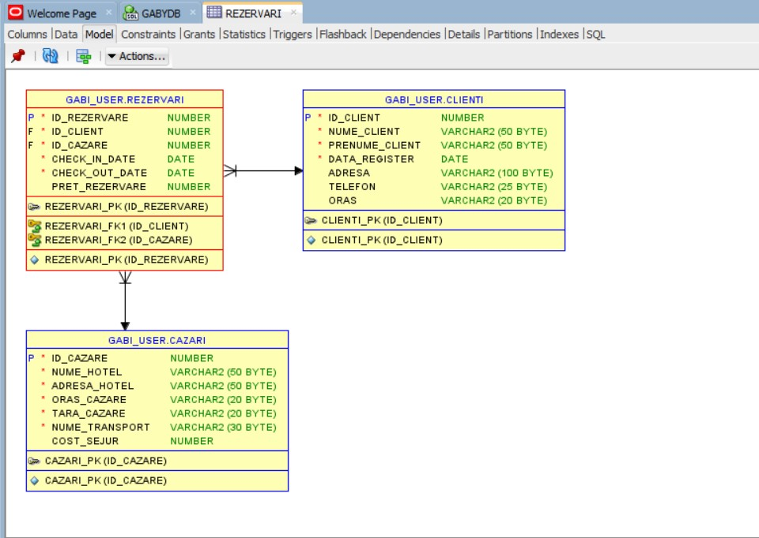

Cuprins

Introducere 1

Structura bazelor de date Proiectul utilizează trei tabele principale: 1

a) Tabela CLIENTI: 1

b) Tabela CAZARI: 1

c) Tabela REZERVARI: 2

Funcționalități principale 2

Screenshots 3